Nama : Aghneo Amar Ahsan
NIM : 109082500118
Kelas : S1IF-13-05

JAWABAN ASESMEN 1 SUBPROGRAM

- Source Code jawaban :
package main

import "fmt"

const phi float64 = 3.14

func vol(r, t float64) (vol float64){
vol = phi * r * r * t
return vol
}

func massa(r, t, p float64) (massa float64){
massa = vol(r, t) * p
return massa
}

func display(m1, m2 float64){
if m1 == m2 {
fmt.Println("BALANCE WELLLLL")
} else {
selisih := m1 - m2
if selisih < 0 {
selisih = selisih * (-1)
}
fmt.Print("Selisih : ", selisih)
}
}

func main(){
var r float64
var t1, p1 float64
var t2, p2 float64

fmt.Print("Masukan Jari - Jari : ")
fmt.Scan(&r)
fmt.Println("______________________________")
fmt.Print("Masukan Tinggi Tabung Kiri : ")
fmt.Scan(&t1)
fmt.Print("Masukan Massa Jenis Zat Cair Kiri : ")
fmt.Scan(&p1)
fmt.Println("______________________________")
fmt.Print("Masukan Tinggi Tabung Kanan : ")
fmt.Scan(&t2)
fmt.Print("Masukan Massa Jenis Zat Cair Kanan : ")
fmt.Scan(&p2)
fmt.Println("______________________________")

m1 := massa(r, t1, p1)
m2 := massa(r, t2, p2)

display(m1, m2)
}

Screenshot Output :
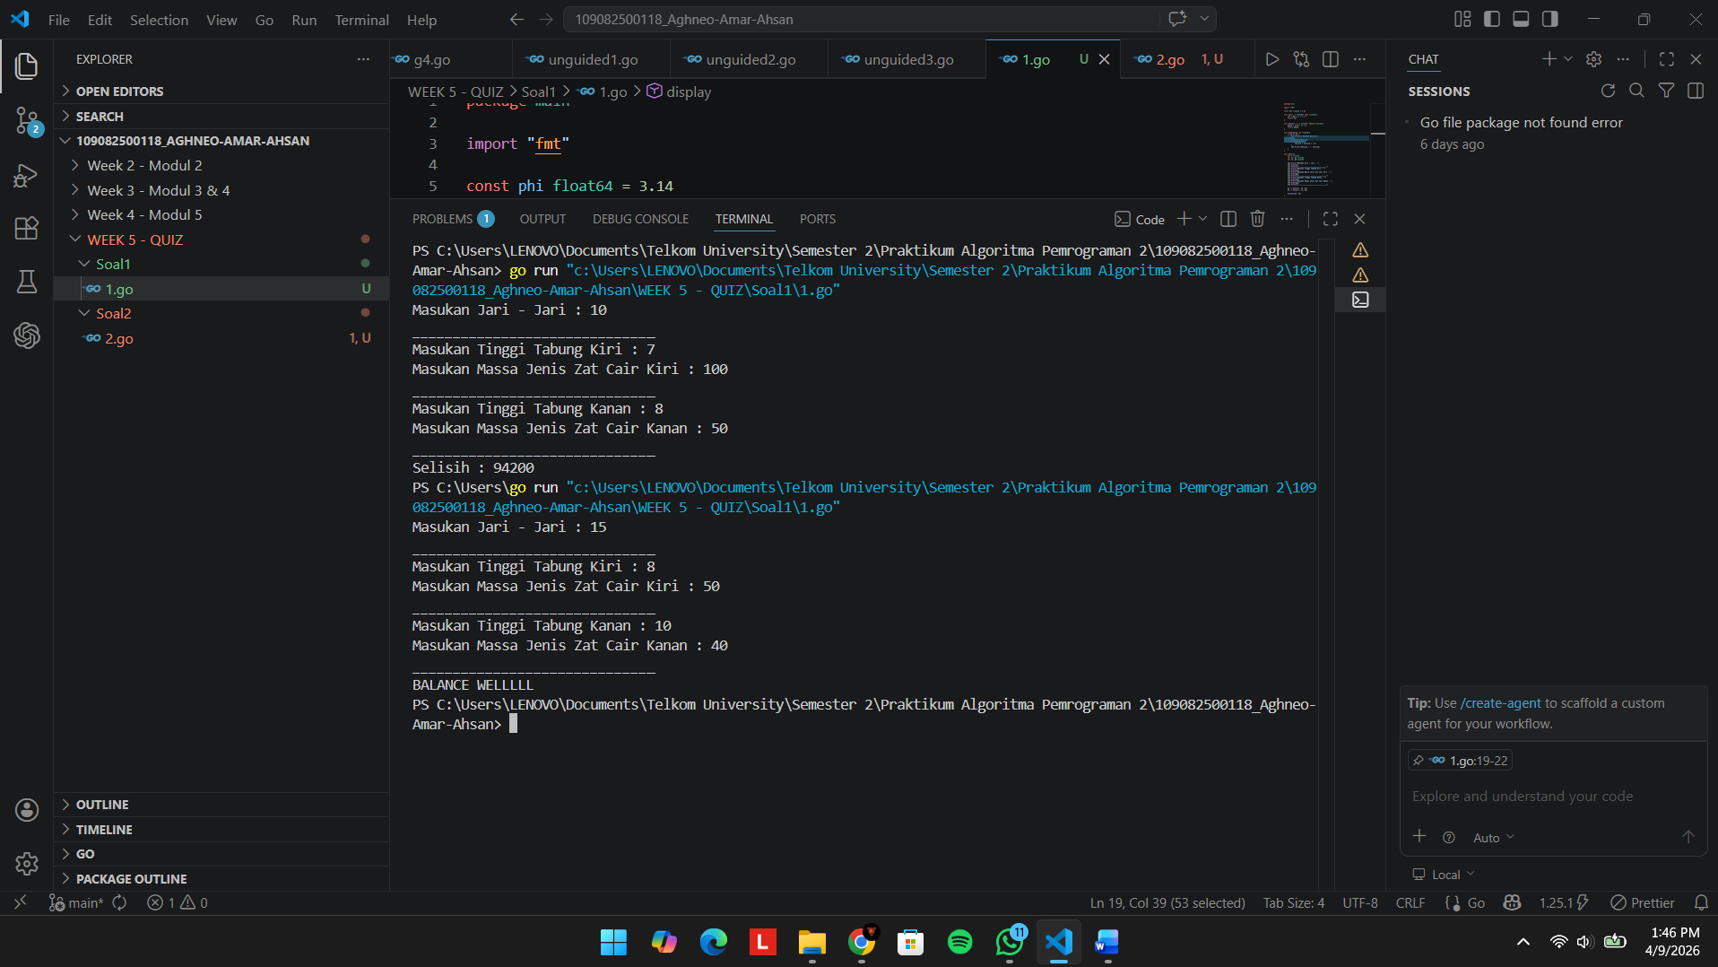

Penjelasan Singkat Cara Kerja Program :
Kode ini memuat beberapa function. Function pertama menghitung untuk menghitung volume suatu tabung, func kedua untuk menghitung massa tabung, func ketiga untuk membandingkan dua massa yang sedang ditimbang. Func main nantinya akan meminta input jari jari dari tabung yang digunakan, lalu meminta input tinggi dan jenis zat cair dari kiri dan kanan timbangan. Nantinya output akan mengeluarkan hasil apakah kedua massa tabung sama atau tidak.

- Sourec Code Jawaban :
package main

import "fmt"

func tanggunganHari(jumlahHari int, tujuan string) int {
if tujuan == "domestik" {
if jumlahHari > 3 {
return 3
}
return jumlahHari
} else if tujuan == "mancanegara" {
if jumlahHari > 8 {
return 8
}
return jumlahHari
}
return 0
}

func biayaPerHari(jumlahMhs int) int {
return jumlahMhs * (70000 + 250000 + 300000)
}

func perhitunganBiaya(jumlahMhs, lamaPerjalanan int, tujuan string, totalBiaya *float64) {
hari := tanggunganHari(lamaPerjalanan, tujuan)
biayaHarianDomestik := biayaPerHari(jumlahMhs)

if tujuan == "domestik" {
*totalBiaya = float64(hari * biayaHarianDomestik)
} else if tujuan == "mancanegara" {
*totalBiaya = float64(hari*biayaHarianDomestik) * 1.5
}
}

func main() {
var jumlah, lama int
var tujuan string
var biaya float64

fmt.Print("Masukan jumlah mahasiswa: ")
fmt.Scan(&jumlah)
fmt.Print("Masukan lama hari study tour: ")
fmt.Scan(&lama)
fmt.Print("Masukan tujuan study (domestik/mancanegara): ")
fmt.Scan(&tujuan)

perhitunganBiaya(jumlah, lama, tujuan, &biaya)

fmt.Printf("Biaya perjalanan yang harus dikeluarkan Tel-U: Rp.%.f\n", biaya)
}

Screenshot Output :
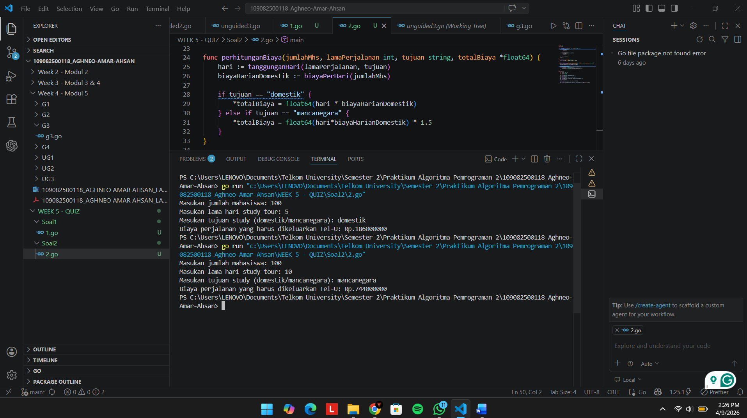

Penjelasan Singkat Cara Kerja Program :
Kode ini adalah program sederhana dalam bahasa Go yang berfungsi untuk menghitung total biaya study tour mahasiswa berdasarkan jumlah peserta, lama perjalanan, dan tujuannya (domestik atau mancanegara). Program ini secara otomatis membatasi jumlah hari yang biaya perjalanannya ditanggung oleh kampus, yakni maksimal 3 hari untuk tujuan domestik dan 8 hari untuk mancanegara. Biaya harian per mahasiswa telah ditetapkan sebesar Rp620.000, dengan catatan khusus untuk perjalanan mancanegara akan dikenakan pengali tambahan sebesar 1,5 kali lipat dari tarif dasar. Pada bagian akhir, program akan meminta input data dari pengguna melalui terminal dan langsung menampilkan total biaya keseluruhan yang harus dibayarkan oleh pihak universitas.

